本网-综合资讯

苍溪烟草：奏响普法“三部曲”，法律意识“润人心”
苍溪县烟草专卖局坚持以普法宣传教育推动法治建设，创新宣传形式，拓宽宣传路径，奋力奏响普法“三部曲”，让法治理念往民众心里走、向群众深处去，不断提升企业依法治理能力，营造良好法治氛围。

普法上街道，奏响公平放心消费协奏曲
“您看一下，这是普法宣传资料，这边还有法律咨询台可以免费咨询……”利用“3.15”“6.29”“12.4”等法治宣传日，苍溪县烟草专卖局组织普法宣传组走上街头，向路过的行人宣传《烟草专卖法》《未成年人保护法》等法律法规知识。
在县城和乡场镇搭建普法宣传阵地，通过发放法律知识小手册、讲解宣传展板及实物展示等形式，扩大普法的受众群体和传播面；同时结合近期消费热点和群众关切，以你问我答的“互动式”宣传，讲解电子烟等新型烟草制品的相关法律知识，让法治气息洋溢街头巷尾，让消费者能够安心放心消费。
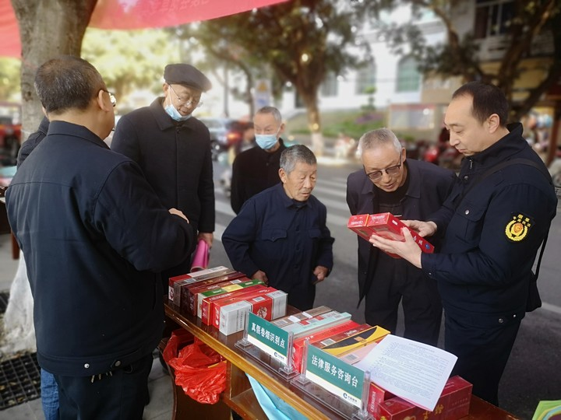
图为苍溪县烟草专卖局执法人员向消费者讲授真假卷烟鉴别知识

普法入终端，奏响诚信规范经营交响曲
今年以来，苍溪县烟草专卖局常态化开展“普法入终端”宣传活动，并组织党员职工、业务骨干组成志愿小队，聚焦诚信经营、规范经营。
现场说法增服务。送法上门，走进零售户店铺，帮助零售户算清“法律账”和“经济账”，引导零售户加深对《烟草专卖法》的正确认识，劝诫零售户不参与违法卷烟经营活动，不触犯涉烟法律法规。
线上普法拓渠道。利用客户微信群、诚信互助自律小组等平台，拓展宣传渠道，围绕零售客户切身利益，采取以案释法、以案普法等形式开展法制宣传，切实增强零售客户卷烟规范经营的意识，让零售客户学法律、知敬畏，不断增强守法经营意识。

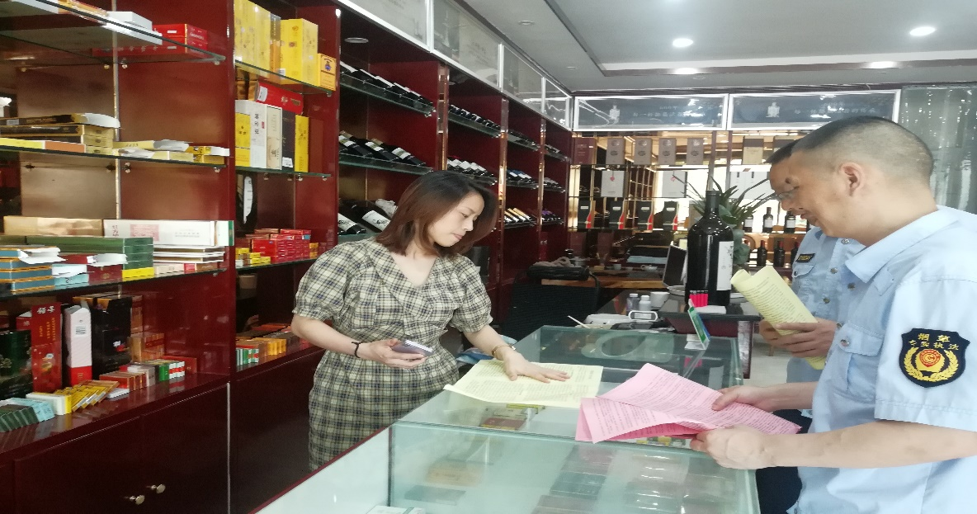
图为苍溪县专卖局执法人员向零售户发放法律法规宣传资料

普法进乡村，奏响学法守法用法进行曲

今年以来，苍溪县烟草专卖局以深化“我为群众办实事”活动为契机，组织普法宣讲组前往全县部分行政村，开展“送法进乡村”普法宣传活动，用朴实生动、通俗易懂的语言为村民讲解了民法典中的相关内容，让村民们听得懂、记得住、用得上。
以群众身边的社会热点事件为切入口，解读《民法典》中关于婚姻家庭、遗产继承、物权、侵权等方面内容，现场接受群众咨询100余起；向广大群众发放了《民法典》《消费者权益保护法》等法律法规宣传资料2000余份。

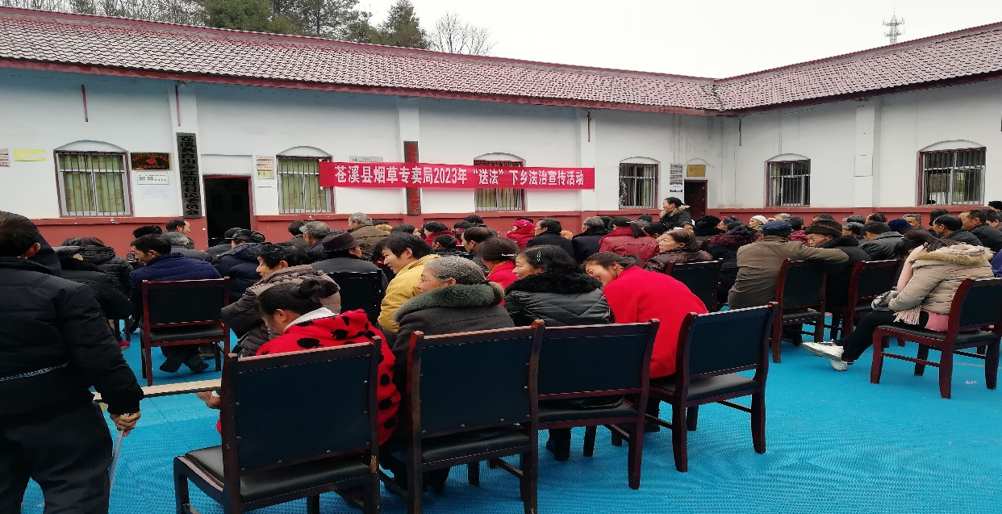

图为苍溪县烟草专卖局在帮扶村开展“送法”进乡村法治宣传活动

普法宣传未有穷期。下一步，苍溪县烟草专卖局将继续加大普法宣传力度，深入推进法治烟草建设，在普法宣传实践中弘扬法治精神、汇聚法治力量、提升法治水平，坚定不移推动“八五”普法工作见行见效。
（袁裴灶）

